ŞUBAT 2024
- I. Dönem yapılan çalışmaların değerlendirilmesi yapıldı.
Biçimlendirici değerlendirme (Yapılan ve yapılamayan çalışmalar – yapılamayan çalışma varsa neden ile birlikte değerlendirilmesi ve gerekli önlemlerin alınması)
- “Temiz enerji kaynakları nedir?” konulu araştırmalar panoda sergilendi.
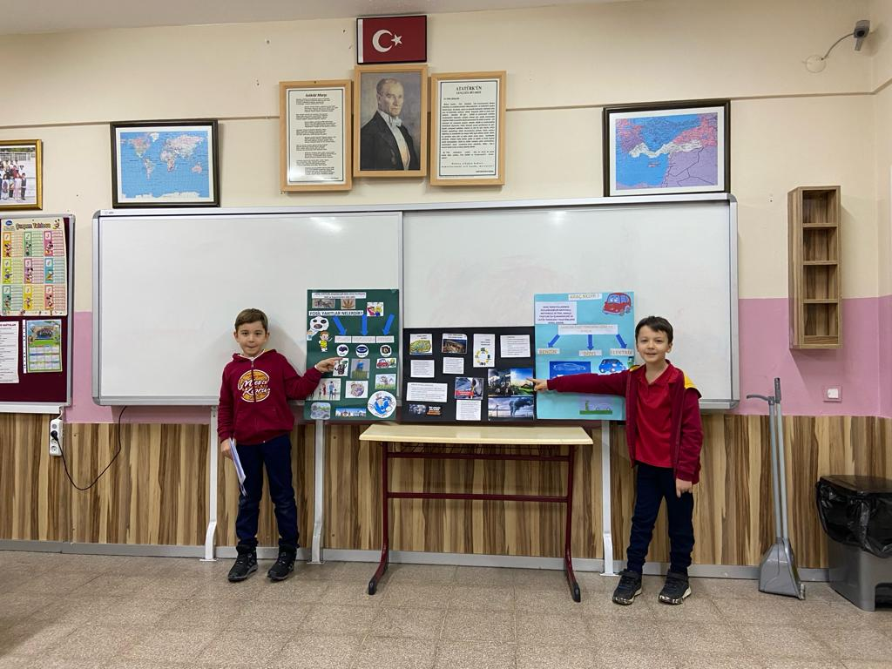
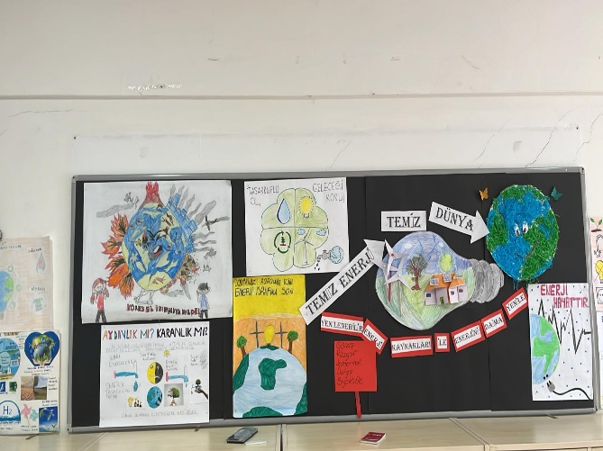

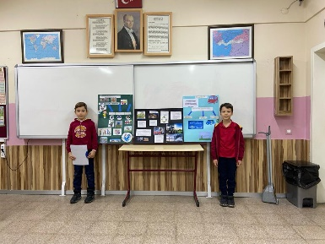

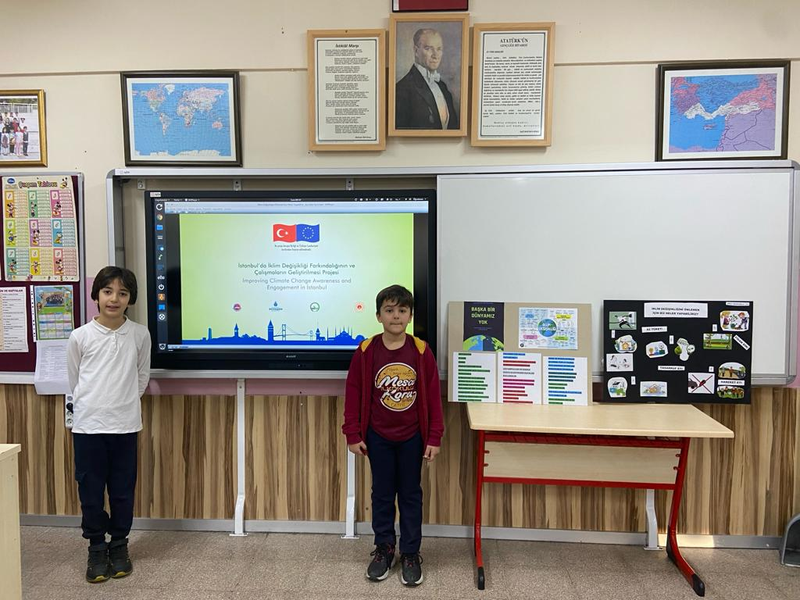
- ”Karbon Ayak İzimi Küçültüyorum” çalışması yapıldı ve sergilendi.
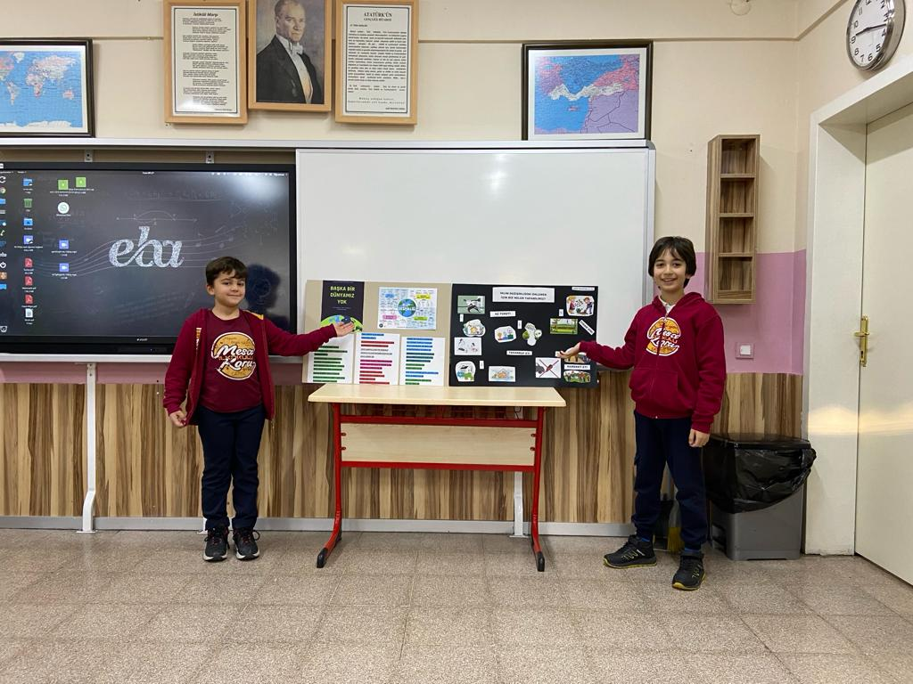

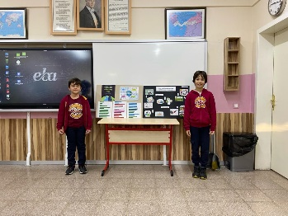
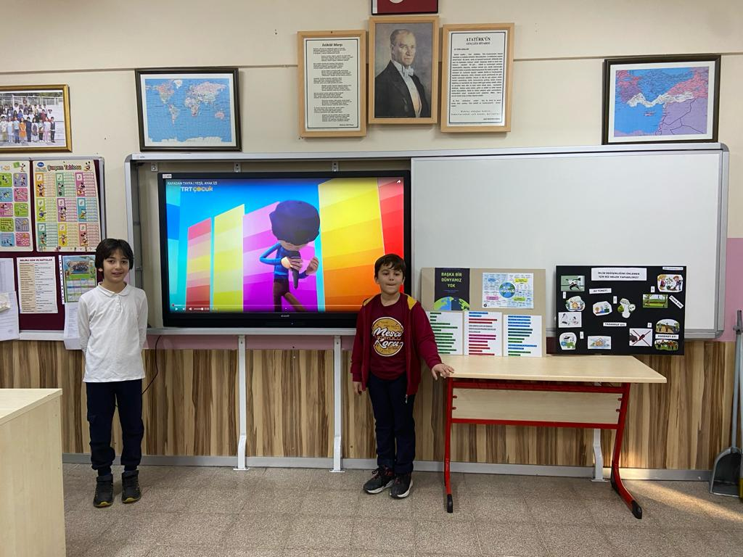

- Hava Kirliliği konusunda eğitici video izlendi ve “Hava Kirliliği ve Etkileri Nelerdir?” konusu işlendi.
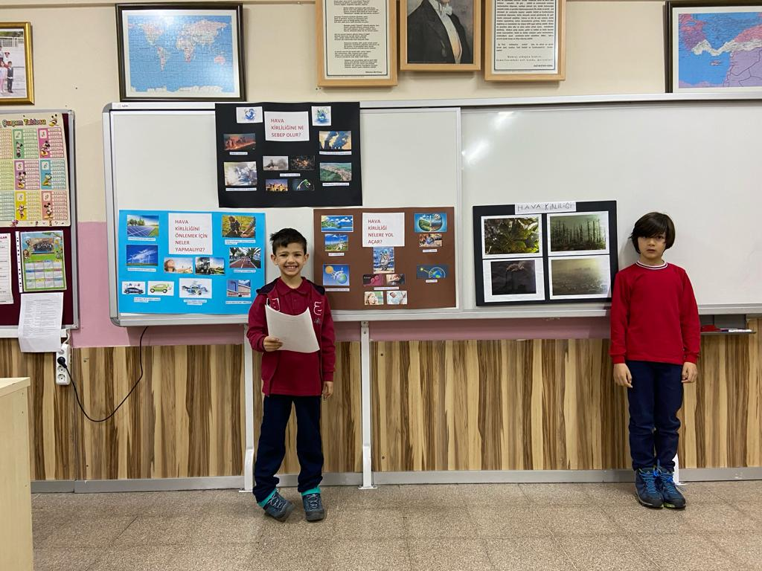
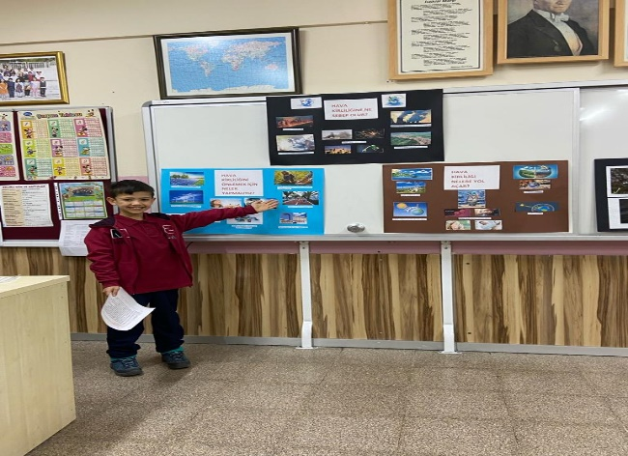

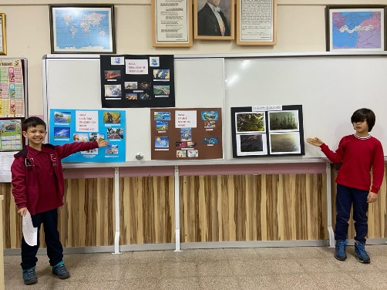
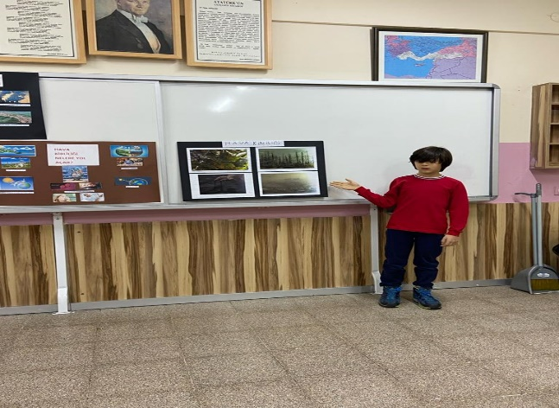

- İklim değişikliğinin insan sağlığı üzerindeki olumsuz etkileri hakkında bilgilendirme çalışmaları yapıldı.

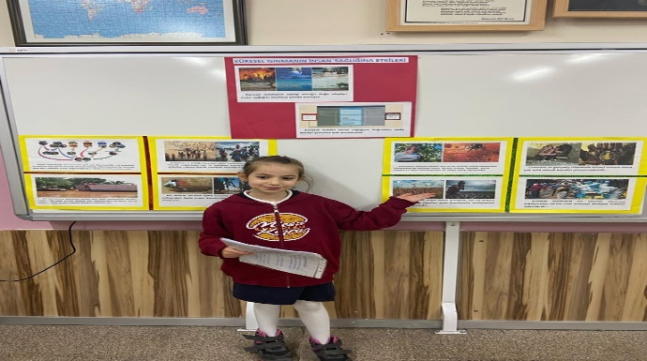
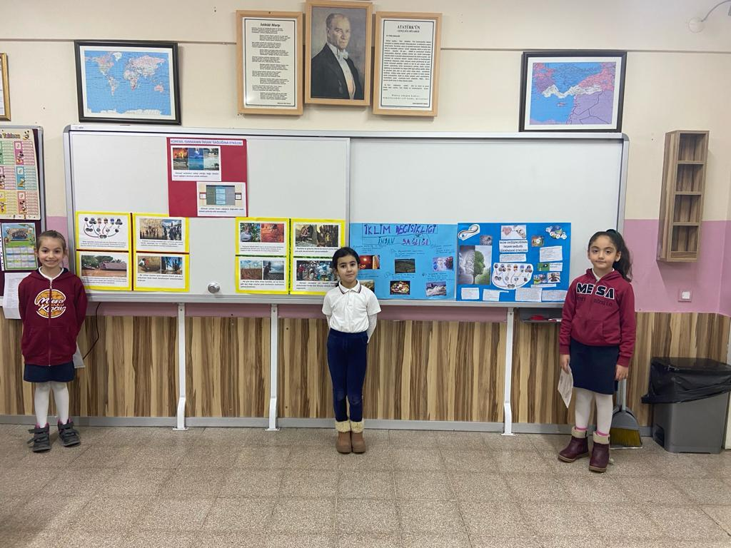

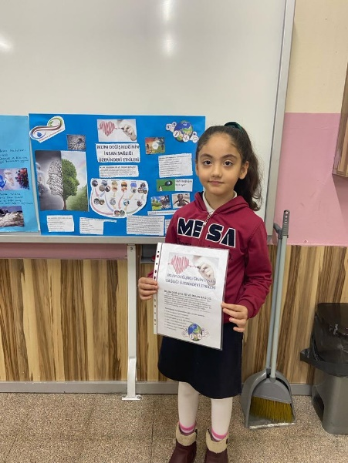
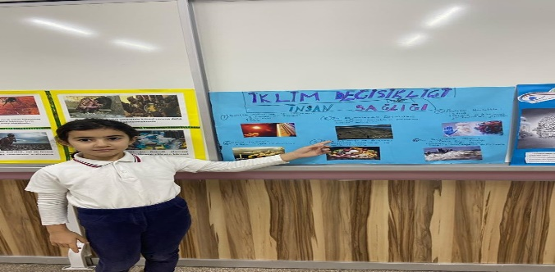

- Tema Vakfı görevlisi Aylin TURAL tarafından çocuklara iklim değişikliği ve etkileri bilgilendirme semineri yapıldı.
